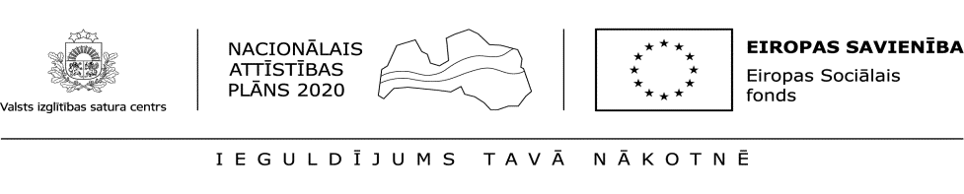
EIROPAS SOCIĀLĀ FONDA Projekts
“ATBALSTS IZGLĪTOJAMO INDIVIDUĀLO KOMPETENČU ATTĪSTĪBAI”
(Nr. 8.3.2.2/16/I/001 jeb PVS ID 3712)

VIENOŠANĀS
par grozījumiem 14.10.2019. pakalpojumu līgumā Nr.DIKS-19-421-lī

Rīgā, 21.10.2019. Nr.DIKIK-19-421-lī/1

Rīgas domes Izglītības, kultūras un sporta departaments tā Izglītības pārvaldes Vispārējās izglītības skolu nodaļas vadītājas Anitas Pēterkopas personā, kura rīkojas saskaņā ar Rīgas domes priekšsēdētāja 27.07.2017. rīkojuma Nr.135 “Par projekta (PVS ID 3712) pilnvarojumu” 2.punktu, turpmāk – Departaments vai Pasūtītājs, no vienas puses, un SIA “Jave” valdes locekļa Andra Keiša personā, kas darbojas uz statūtu pamata, turpmāk – Izpildītājs, no otras puses, kopā sauktas – Puses, katra atsevišķi – Puse, saskaņā ar Publisko iepirkumu likuma 61.panta piektās daļas 2.punktu un 14.10.2019. pakalpojumu līguma Nr.DIKS-19-421-lī 4.3. un 7.punktu noslēdz šādu vienošanos, turpmāk – Līgums:

- Puses vienojas veikt izmaiņas nodarbību plānā, paredzot J.G.Herdera Rīgas Grīziņkalna vidusskolai nodarbības izglītojošu pasākumu programmā “Praktiskā astronomija”, praktiskās nodarbības “Optikas eksperimenti” un nodarbību ciklā “Dendrohronoloģija”.
- Puses vienojas izteikt 2.1.punktu šādā redakcijā:
“2.1. Kopējā līgumcena par Pakalpojuma izpildi:
Iepirkuma daļas Nr. | Iepirkuma daļas nosaukums | Piedāvātā līgumcena par nodarbību ciklu vienai skolai vienā mācību gadā bez PVN, EUR¹ | Skolu skaits, kurām šajā daļā paredzēts pakalpojums | Piedāvātā līgumcena visām skolām divos mācību gados bez PVN, EUR
1. daļa | Izglītojošu pasākumu programma “Praktiskā astronomija” | 2210.00 | 16 | 70720.00
2. daļa | Praktiskās nodarbības “Optikas eksperimenti” | 1250.00 | 14 | 35000.00
3. daļa | Nodarbību cikls "Analīžu fizikālās metodes" | 360.00 | 8 | 5760.00
4. daļa | Praktiskā nodarbība “Materiālu testēšana ar Zwick Roell Z600 iekārtu” | 180.00 | 6 | 2160.00
5. daļa | Praktiskā nodarbība “Bioķīmisko procesu datormodelēšana” | 360.00 | 12 | 8640.00
6. daļa | Nodarbību cikls “DIZAINS” | 540.00 | 18 | 19440.00
7. daļa | Nodarbību cikls “Dendrohronoloģija” | 725.00 | 11 | 15950.00
Kopējā līgumcena bez PVN, EUR |  |  |  | 157670.00
PVN 21%, EUR |  |  |  | -
Kopējā līgumcena ar PVN, EUR |  |  |  | 157670.00
- Sākotnējā kopējā līgumcena pirms grozījumiem EUR 149300, pēc – EUR 157670.00, grozījumu vērtība 5.3%, tātad nesasniedz 10 procentus no sākotnējās iepirkuma līguma līgumcenas.
- Vienošanās stājas spēkā ar tās parakstīšanas dienu un uzskatāma par Līguma neatņemamu sastāvdaļu.
- Vienošanās ir sastādīta uz divām lapām divos eksemplāros ar vienādu juridisku spēku, katrai Pusei pa vienam eksemplāram

- Pušu rekvizīti un paraksti
Departaments  Rīgas domes Izglītības, kultūras un sporta departaments  Juridiskā adrese: Krišjāņa Valdemāra iela 5, Rīga, LV-1045  Tālrunis: 67026892  e-pasts: iksd@riga.lv  Saņēmējs: Rīgas pilsētas pašvaldība  Adrese: Rātslaukums 1, Rīga, LV-1050  NMR kods: 90011524360  PVN reģ.Nr.: LV90011524360  Bankas nosaukums Valsts kase  Konts LV35TREL980259702100B  Kods TRELLV22  Pilnvarotā persona Anita Pēterkopa | Izpildītājs  SIA “Jave”  Reģistrācijas Nr. 44103124663  Juridiskā adrese Brīvības iela 136 - 10, Rīga, LV-1012  Tālrunis +371 29867144  e-pasts andris.keish@gmail.com  Banka Luminorbanka  Kods RIKOLV2X  Konts LV19RIKO0002930279941  Valdes loceklis Andris Keišs

